Uniunea Artiştilor Plastici din Moldova
Centrul Expoziţional “Constantin Brâncuşi”

Expoziţie de artă plastică contemporană

AUTUMNALA - 2016

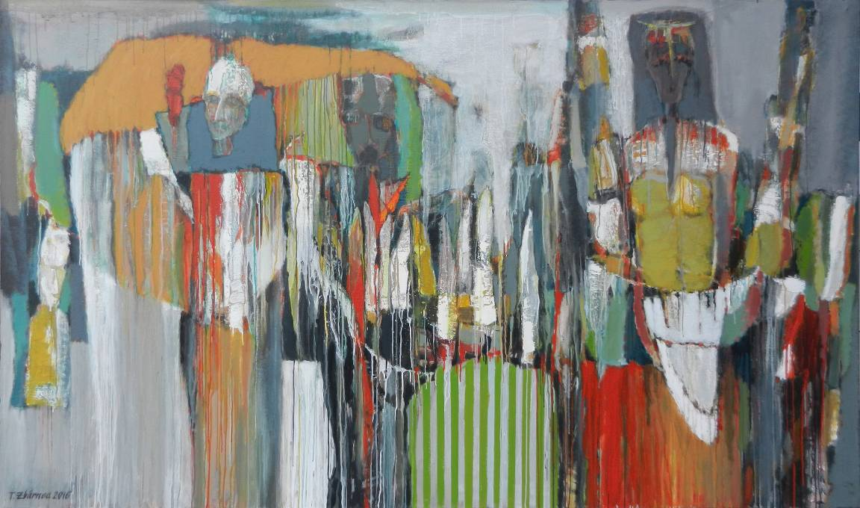

TUDOR ZBÂRNEA, 1955: Memorie,acril pe pânză, 1410 × 2370 mm, 2016. Din colecţia autorului. © foto 2016, Sorin Sorin; © design CECBR, 2016

15 -25 decembrie 2016

Vernisaj: joi, 15 decembrie 2016, ora 15:00

Chişinău, bd. Ştefan cel Mare şi Sfânt, 3, tel.0022541596

